Č.j.: ČIŽP/OPRO/2024/343

VÝZVA K ODKUPU LODNÍHO MOTORU S NAFUKOVACÍM ČLUNEM

1. Identifikační údaje prodávajícího

Obchodní firma nebo název / obchodní firma nebo jméno a příjmení: | Česká inspekce životního prostředí
Sídlo / místo podnikání / místo trvalého pobytu (příp. doručovací adresa): | Na Břehu 267/1a, 190 00 Praha 9
IČ: | 416 93 205
Osoba oprávněná jednat jménem či za zadavatele: | JUDr. Ing. Petr Bejček

2. Vymezení předmětu prodeje

Předmětem prodeje je soubor motoru a člunu České inspekce životního prostředí (dále jen „ČIŽP“) za minimální cenu 25 000,00 Kč. Jedná se o majetek, o jehož vyřazení z evidence ČIŽP bylo rozhodnuto v souladu s příkazem č.11/2016 ministra životního prostředí. Odkupu je nabízen jako celek, jehož specifikace je uvedena v příloze č. 2. Cenovou nabídku doplní kupující do přílohy č. 1 této Výzvy.
Kupní cena: bude uvedena včetně DPH

3. způsob HODNOCENÍ NABÍDEK

Základním kritériem hodnocení bude nejvyšší nabídnutá cena za motor a člun. Nabídky budou seřazeny podle výše nabídkové ceny v Kč včetně DPH. V případě rovnosti nejvyšších cenových nabídek bude proveden výběr nejvýhodnější nabídky losem. K losování budou přizváni dotčení účastníci. Losování proběhne tak, že se do osudí vloží lístky se jmény účastníků a vylosuje se jeden z nich. Nabídka vylosovaného účastníka bude považována za nejvýhodnější.

4. lhůta a způsob podání nabídek

Nabídky zadavatel požaduje v listinné podobě.

Lhůta pro podání nabídek: Datum: 5. 2. 2024, Hodina: 10:00

Adresa pro podání nabídek: Na Břehu 267/1a, 190 00 Praha 9

Obálku s nabídkou je nutno označit v souladu s pokyny uvedenými níže:
Nabídku může účastník doručit prostřednictvím držitele poštovní licence nebo osobně do podatelny po celou dobu lhůty pro podání nabídek. Nabídky se podávají v písemné formě a v řádně uzavřené obálce. Obálka musí být označena názvem „Motor s člunem“ a upozorněním „NABÍDKA - NEOTEVÍRAT“.

Kontaktní osoba: Vlastimil Voborník, email: vlastimil.vobornik@cizp.cz

5. otevírání a hodnocení nabídek

Otevírání obálek s nabídkami a jejich hodnocení proběhne bezprostředně po uplynutí lhůty pro podání nabídek. Otevírání nabídek je neveřejné. O vyhodnocení nabídek budou účastníci písemně vyrozuměni.
V rámci výběrového řízení nedochází k uzavření smlouvy, smlouva se sjednává následně a účast zájemce ve výběrovém řízení ani vybrání vhodného zájemce o koupi nezakládají pro zájemce
nárok na uzavření smlouvy nebo jiné s tím související nároky

6. Termín možné prohlídky nabízených vozidel

Možná prohlídka nabízeného motoru a člunu se uskuteční po telefonické dohodě s ředitelkou oblastního inspektorátu v Českých Budějovicích,
na adrese: U Výstaviště 1315/16, 370 21 České Budějovice.
Kontaktní osoba: Ing. Jitka Haragalová,
email: jitka.haragalova@cizp.cz, Tel.: 386109100

7. přílohy

Příloha č. 1 – Cenová nabídka za soubor motoru a člunu určených k prodeji
Příloha č. 2 – Specifikace motoru a člunu určených k prodeji

V Praze dne 22. 1. 2024

Příloha č. 1

Cenová nabídka za soubor vozidel určených k prodeji

CENA CELKEM ZA NOTOR A NAFUKOVACÍ ČLUN | 0

Příloha č. 2
Lodní motor Tohatsu MFS5CD r.v. 2012
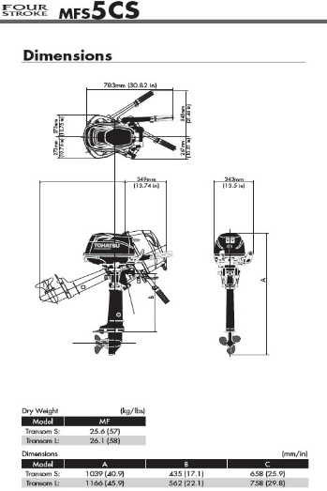
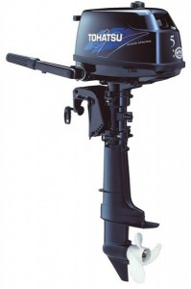

Technické údaje:
- Výkon: 3,7 kW / 5 HP
- Druh: 4-taktní
- Počet válců 1
- Obsah (ccm): 123
- Délka nohy (mm): 381 (krátká)
- Váha (minimální kg): 25

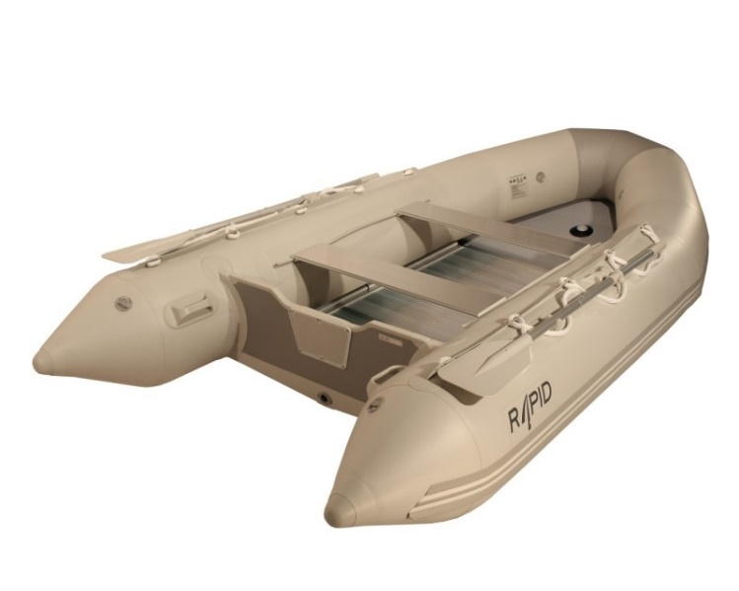
Člun Rapid 365 ALU r.v. 2012
Technické údaje:
- Hmotnost 65 kg
- Vnitřní šířka 85 cm
- Maximální pracovní zatížení 650 kg
- Vnitřní délka 236 cm
- Délka nohy 15" (S)
- Průměr tubusů 45 cm
- Celková šířka 175 cm
- Celková délka 365 cm

* OBRÁZKY JSOU POUZE ILUSTRATIVNÍ

